Алексей Евдокимов – обладатель Кубка области!
В минувшие выходные в Железногорске состоялся розыгрыш Кубка Курской области по гиревому спорту. В нём приняли участие 30 лучших атлетов региона.
В категории до 85 кг лучшим стал конышевец Алексей Евдокимов. Примечательно, что на соревнованиях он единственный из спортсменов, кто «жонглировал» гирями по 32 килограмма. «Можно было работать и с полуторопудовками, - скромно говорит победитель, - но после указаний тренера, решил использовать более тяжелый снаряд». Конечно, тренер плохого не посоветует. Тем более, такой известный мастер как Александр Рыжков.
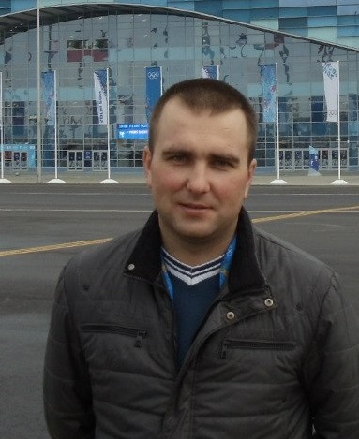
Теперь Алексей планирует принять участие в престижном межрегиональном турнире в Белгороде. Возможно, там он выполнит норматив кандидата в мастера спорта – это на сегодня его личная главная задача. Остаётся только пожелать ему новых побед и сказать «спасибо» от земляков!

